Паспорт

Инструкция по эксплуатации

Кран пробковый трехходовый натяжной муфтовый с фланцем для контрольного манометра 11б18бк Ру16 кгс/см² (1,6 МПа) Ду15 мм.
1. Назначение изделия
1.1 Кран предназначен для присоединения рабочего манометра к магистрали с рабочей средой и проверки показаний рабочего манометра с помощью
контрольного манометра.
1.2 Вид климатического исполнения – У3 по ГОСТ 15150-69, при этом нижнее значение температуры окружающей среды принимается равным -40С°.
1.3 В3-0; Ву-0

2. Основные технические характеристики

2.1 | Условный проход, Ду, мм | 15
2.2 | Давление условное (рабочее) Ру, МПа(кгс/см²) | 1,6 (16)
2.3 | Давление пробное (испытательное) Рпр, МПа (кгс/см²) | 2,4 (24)
2.4 | Масса, кг | 0,165
2.5 | Герметичность в затворе (по ГОСТ 9544-93) | класс D
2.6 | Температура окружающей среды | от-40 до +40С°

2.7 Таблица 1.

Наименование рабочей среды | Температура раб. среды, С°
Вода,воздух,пар,масло,нефть, | 140
Пар | 225

3.Устройство и принцип работы

3.1 Устройство
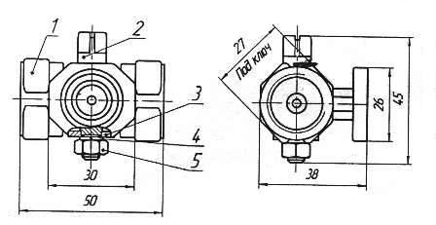
____________________________________________________________________________
Рисунок 1.
Позиции | Наименование детали | Материал детали
1 | Корпус с фланцем | Латунь ЛЦ 40 Сд
2 | Пробка | Латунь ЛЦ 40 Сд
3 | Шайба | Сталь 3 с покрытием Ц6хр.
4 | Шайба пружинная (гровер) | Сталь 3 с покрытием Ц6хр.
5 | Гайка | Сталь 3 с покрытием Ц6хр.

Рабочие поверхности деталей крана, эксплуатирующего в рабочей среде с температурой до 140 С°, смазаны ЛЗ-162 или Аматол, а в среде с температурой до 225 С°, смазаны графитовой смазкой по ОСТ 26-07-1204-75
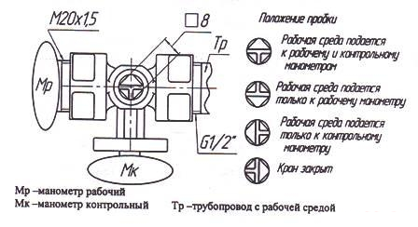
Мр - манометр рабочий
Мк - манометр контрольный Тр - трубопровод с рабочей средой

4. Монтаж и эксплуатация
4.1 К трубопроводу кран присоединяется по резьбе G1/2-В, к рабочему манометру - по резьбе М20х1,5-7Н
Присоединение к контрольному манометру - фланцевое
4.2 Направление входящего потока рабочей среды указанно стрелкой на верхнем торце фланца.
4.3 Номинальные значения условного давления и условного прохода указанны на нижнем торце фланца.
4.4Положение пробки устанавливается в зависимости от требуемого направления рабочей среды, в соответствии с рисунками на верхнем торце пробки.
4.5 Работы, связанные с ремонтом и обслуживанием крана, проводить только после снятия крана с трубопровода.
4.6 Возможные неисправности и методы их исправления.
Таблица 3.
Возможные неисправности | Методы исправления
Потеря герметичности в затворе или по отношению к рабочей среде | 1.Подтянуть гайку 5 (не снимая кран с трубопровода) 2. Предварительно сняв кран с трубопровода, следует: -разобрать кран, -промыть и просушить его детали - произвести притирку рабочих поверхностей пробки и корпуса смазку (см. п. 3.1) - собрать кран - присоединить кран к трубопроводу
Заклинивание (закипание пробки в корпусе) | См. п.2

5. Транспортирование и хранение
5.1 Условия транспортирования и хранения при упаковке в тару по ГОСТ 2991-85 - 7(Ж!) по ГОСТ 15150-69, при упаковке в ящики из гофрокартона и мешки полипропиленовые - 5 (ОЖ4)
5.2 Краны могут транспортироваться любым видом транспорта с соблюдением действующих правил перевозки грузов, утвержденных в установленном порядке.
6. Комплектность.
6.1 Кран 11б18бк(ф)1 Ру16 Ду15
Паспорт, совмещенный с инструкцией по эксплуатации - 2 экз., на партию изделий, отгружаемых в один адрес.
7. Ресурсы, сроки службы.
7.1 Средняя наработка на отказ - не менее 40 циклов.
8. Гарантии изготовителя.

8.1 Гарантийный срок эксплуатации 18 месяцев со дня ввода в эксплуатацию, но не более 24 месяцев со дня отгрузки со склада изготовителя.
8.2 Гарантийная наработка 350 циклов в пределах гарантийного срока.
8.3 Предприятие - изготовитель гарантирует действительность указанных гарантий при соблюдении потребителем требований эксплуатационной документации.

9. Свидетельство о приемке.
9.1 Кран пробковый трехходовой натяжной муфтовый с фланцем для контрольного манометра 11б18бк(ф) (ППА-00.01) соответствует ТУ 3712-001-53719263-2006 и признан годным для эксплуатации.

